**Guía de aprendizaje semana 13**

|  |  |  |  |
| --- | --- | --- | --- |
| **Nombre del Estudiante** |  | | **Curso:** 1 año A |
| **Fecha:** 29 al 03 de julio |
| **Unidad: 1** | “Adiciones” | | |
| **O.A.P.** | 9 | | |
| **Habilidad** | Identificar, resolver. | | |
| **Docente:** | Oriana Salinas Sanhueza | **Asignatura:** | Matemática |

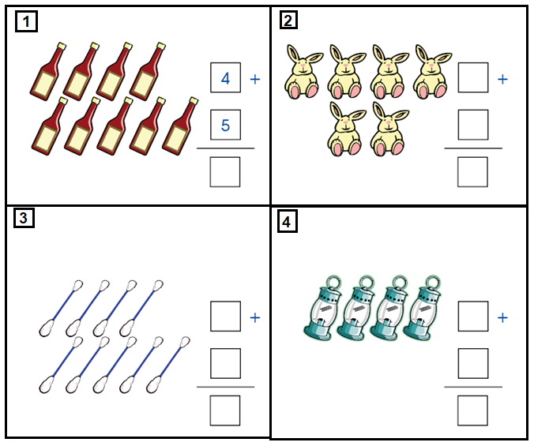1. Completa y resuelve las adiciones en forma vertical, sigue el ejemplo:

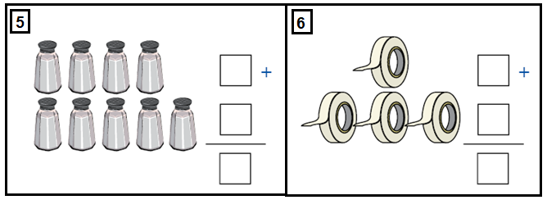

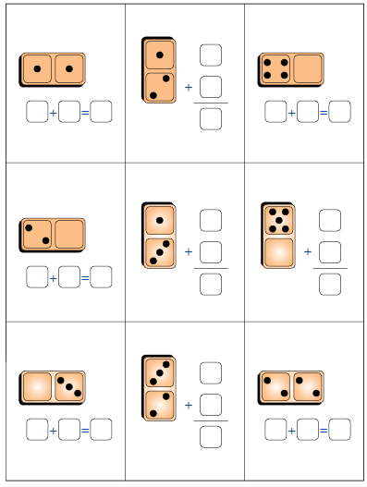 2.- Cuenta los puntos de cada dominó, coloca el numeral en los cuadraditos y luego realiza las adiciones correspondientes.

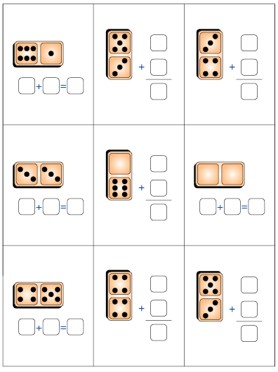

**Solucionario**

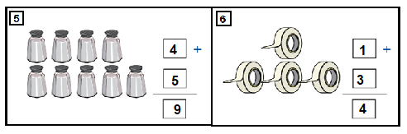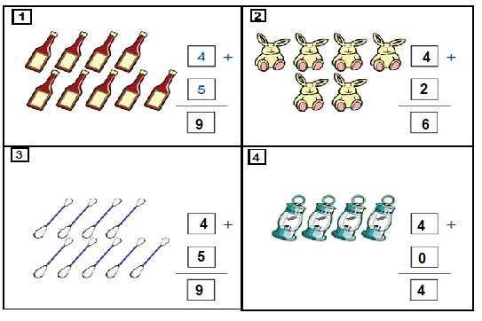**1.-**

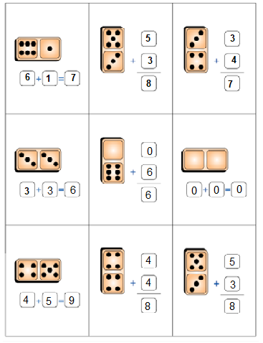

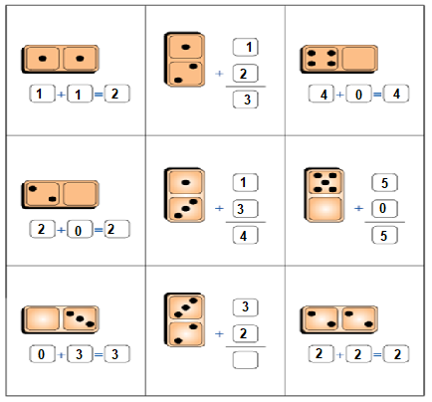**2.-**

**TAREA**

**¡Hola! Quiero explicarte cómo funciona el cálculo mental. Como dice su nombre, en nuestra cabecita realizamos una adición de dos números, y luego escribimos solamente el resultado.**

**Ejemplo:**

**A mi me dicen: “2+2” yo en mi cabecita sumo y escribo el resultado que es 4.**

**¿Entendiste? Yo estoy seguro de que sí, prueba ahora haciendo tu propio cálculo mental.**



**1.-** Calculo mental: Para realizar esta actividad un adulto debe dicarte las siguientes adiciones, tu sòlo debes escribir el resultado en tu cuaderno.

a.- 4 + 2

b.- 3+ 1

c.- 1+ 1

d.- 6 + 3

e.- 7 + 1

f.- 9 + 1

g.- 5 + 2

2.- Desarrolla las actividades, de las páginas 41 y 42 de tu texto de matemática.

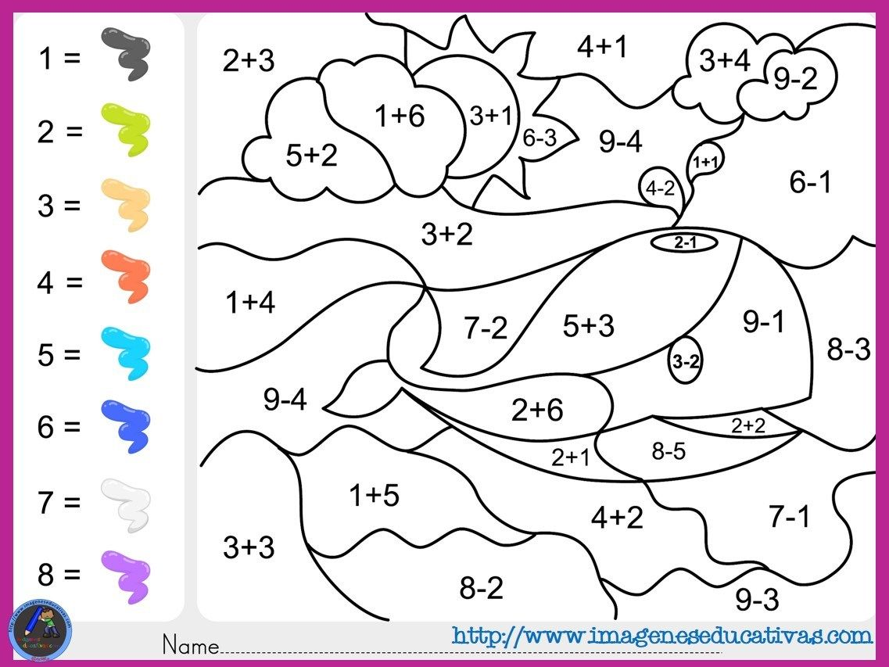

Y ahora una pequeña distracción.

¡Nos vemos la próxima semana!